# 搭建流程

## 环境搭建

1. 安装python3；
2. 进入项目根目录，打开命令行，输入pip install -r requirements.txt安装依赖库；
3. 安装mysql，运行sql语句创建库表结构；
4. 最好安装pycharm用于编辑代码及调试，安装navicat查看数据库内容。

## 系统变量配置

1. 数据库配置：项目根目录/SmartDocRetrieval/settings.py中，找到DATABASES变量，修改HOST为数据库服务器地址，USER为用户名，PASSWORD为密码；

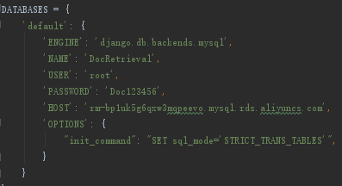

1. 预处理参数配置：项目根目录/apps/PreComputeModule/tf_idf_calculator.py，修改REP_DOC_NUM为代表性文章数量，CLASS_NUM为聚类数量；

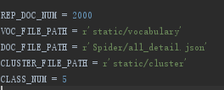

1. 预处理数据库配置：项目根目录/apps/PreComputeModule/tf_idf_calculator.py，修改connector参数为文章所在数据库，参数依次为数据库服务器地址、用户名、密码、数据库名称；



## 预处理

1. 运行项目根目录/apps/PreComputeModule/tf_idf_calculator.py文件对文章进行聚类并对数据库中所有文章进行分类;
2. 聚类结束后得到类别名称，填写到项目根目录/apps/RetrievalCore/views.py的CLASS_NAMES变量里。



## 运行服务器

直接在pycharm中点击运行按钮或在项目根目录下打开命令行，输入命令python manage.py runserver 服务器地址:端口号，例如一般本地运行使用命令python manage.py runserver 127.0.0.1:8080。

# 使用流程

## 2.1 登录

a) 在浏览器地址栏输入1.4节的服务器地址:端口号/user/login，如下图中用的是127.0.0.1:8000/user/login；

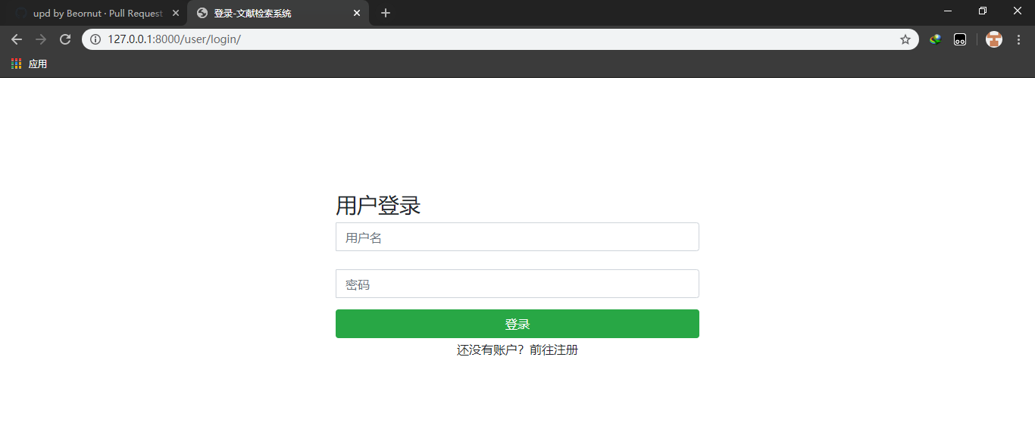

1. 点击注册按钮跳转到注册页面，填写并提交注册信息；

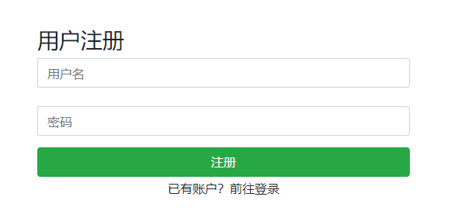

1. 注册成功回到登录页面，填写帐号密码登录系统。

## 2,2 初始化兴趣值

1. D值为初始值时，即全0情况下，会先进入D值设置页面，如图：

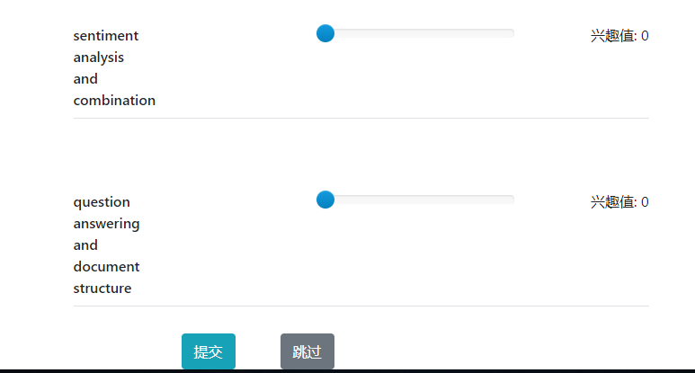

1. 拖动滑块修改兴趣值点击提交，当修改值仍为全0时表示不修改D值;
2. 进入文章列表页面，点击左侧自定义偏好重置D值。

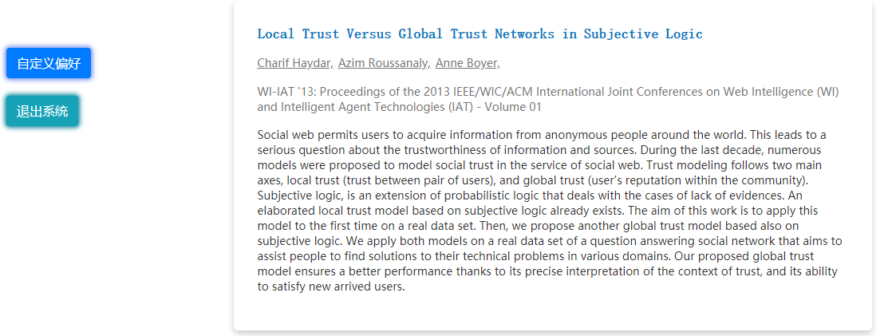

## 2.3 浏览文章

a) 点击文章标题进入文章详情页面，浏览文章，可直接返回或拉动滑块反馈该文章的兴趣值;

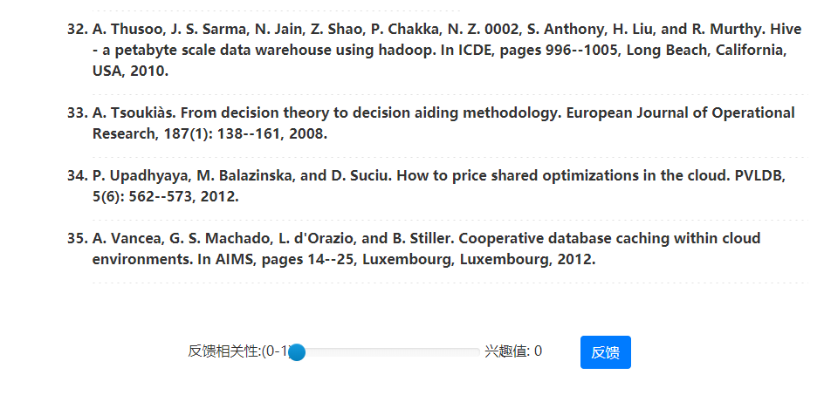

1. 浏览若干文章后，回到文章列表，点击退出会话按钮，进入相关文章勾选页面。



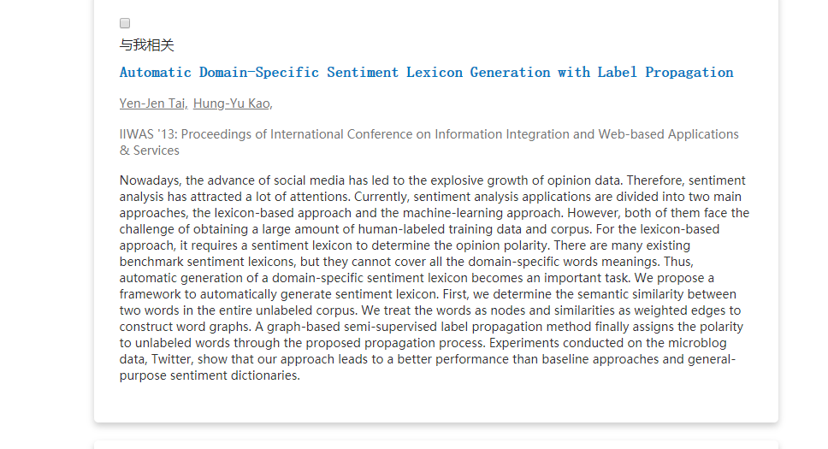

## 2.4 评估准确率

a) 勾选相关文章并提交，后台计算推荐准确率并存储到retrievalcore_session表;



b) 进入数据库查看准确率记录详情。

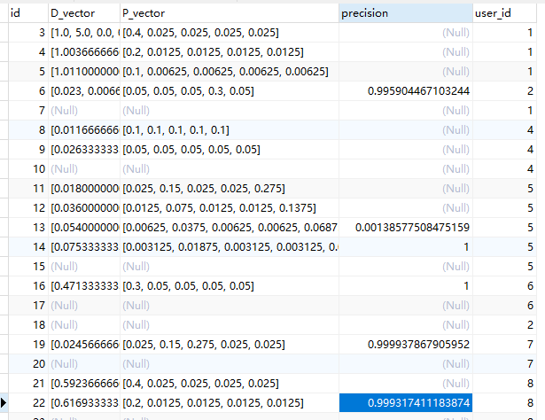

## 2.5 退出系统

a) session结束后回到新一轮session的文章列表，可继续浏览文章，也可以点击左侧退出系统按钮;

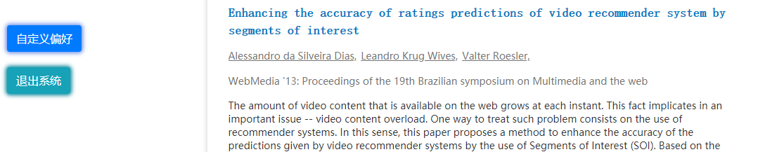

1. 进入用户偏好反馈页面拉动滑块修改兴趣值，修改结束点击提交退出系统。

